

**Documento de visión y alcance**

**para el proyecto**

**“Sistema e-commerce para X-Force”**

**Preparado por Equipo X**

**Integrado por:**

* **Ramírez Ramos Diana**
* **Anaya Castillo Brayan Angel**
* **Frances Nava Jesús**
* **Torres Néquiz Juan Manuel**

Contenido

1 Introducción **4**

2 Contexto de negocio **4**

2.1 Antecedentes y problemática **4**

2.2 Necesidades **5**

2.3 Procesos clave del negocio **6**

2.4 Oportunidades del negocio **8**

2.5 Objetivos del negocio **9**

3 Visión de la solución **9**

3.1 Frase de visión **9**

3.2 Funcionalidades del sistema **10**

4 Alcance del proyecto **10**

5 Contexto del problema **11**

5.1 Involucrados o Stakeholders **11**

5.2 Entorno de operación **12**

**Historial de revisiones**

|  |  |  |  |
| --- | --- | --- | --- |
| **Nombre** | **Fecha** | **Cambios hechos** | **Versión** |
| Brayan Angel Anaya Castillo | 3/02/2022 | Se cambiaron dos procesos y se añadió una descripción nueva | 1 |
|  |  |  |  |
|  |  |  |  |
|  |  |  |  |

# 1 introducción

En la actualidad, con el constante avance en el desarrollo digital, las empresas y negocios se han visto en la necesidad de adaptarse y utilizar medios electrónicos e internet para mejorar sus sistemas comerciales, con la finalidad de facilitar el proceso de compra-venta y llegar al mayor público posible.

Así mismo, en consecuencia, de la actual pandemia por el COVID-19, los consumidores prefieren realizar sus compras desde la seguridad de sus hogares, es por eso que el comercio electrónico experimentó un avance sin precedentes. En México, de acuerdo con el Reporte “Venta Online 2021”, elaborado por la Asociación Mexicana de Venta Online (AMVO), el comercio electrónico alcanzó un crecimiento de 81% en comparación con el año anterior, y representa el 9% de las ventas totales al menudeo.

Con lo expuesto anteriormente, se pretende utilizar estas tecnologías para analizar, diseñar y dar una propuesta de implementación de un sistema de gestión de ventas utilizando los medios electrónicos para realizar ventas de componentes para PC, enfocados principalmente en gaming. Tales como procesadores, tarjetas de video, gabinetes, accesorios, entre otros. Esto con el objetivo de gestionar, organizar e incrementar las ventas del negocio.

# 2 Contexto de negocio

## 2.1 Antecedentes y problemática

El sistema es pensado para poder realizar compras de una manera más fácil y segura, esto por medio de internet, todo este sistema estará dirigido a personas que tienen la facilidad de comprar productos a través de páginas web y que su pedido sea enviado hasta sus manos de forma rápida, segura y el producto en buenas condiciones.

La empresa se dedica a la venta de productos electrónicos (consolas de videojuegos, monitores, componentes de PC, accesorios, juegos y membresías, etc.), enfocándonos en personas que son atraídas por los videojuegos, facilidad de compra, asesoramiento en componentes, sustentabilidad de productos que son demandados en el mercado.

El negocio quiere profundizar en el mercado de una manera fuerte y estable, brindar un apoyo hacia el cliente de forma profesional, una organización tanto en el sistema tanto en la venta de productos como la entrega del mismo, tener precios más competitivos en el mercado con relación a otros proveedores, tener un tiempo de respuesta respecto a dudas de forma rápida.

## 2.2 Necesidades

|  |  |
| --- | --- |
| ID | Descripción |
| Nec-1 | Brindar apoyo profesional hacia los clientes en caso de algún error de compra o producto defectuoso. |
| Nec-2 | Dar una organización que sea simple y atractiva de la página, para que el usuario tenga una navegación fácil y rápida por todo el catálogo de productos. |
| Nec-3 | Tener una forma fácil de poder seguir el rastreo del producto del cliente por medio del sistema, también una facilidad de contacto con la paquetería. |
| Nec-4 | Tener un tiempo de respuesta rápida y formal, por medio de un chat respecto a las dudas y opiniones del cliente hacia la empresa. |
| Nec-5 | Tener precios competitivos en el mercado con relación a otras empresas o proveedores. |
| Nec-6 | Tener una forma de pago electrónico seguro, y que el cliente tenga sus datos de cuenta protegidos. |
| Nec-7 | No tener escasez de productos que son muy demandados (a menos que el fabricante, tenga problemas a la hora de repartir a los proveedores). |
| Nec-8 | Poder tener envíos a todas las partes del área metropolitana. |
| Nec-9 | Pedir a los fabricantes, imágenes del producto o videos, para que el cliente sepa las características o calidad del producto a comprar. |
| Nec-10 | Datos básicos del vendedor para la mantener la seguridad del cliente a la hora de comprar un producto. |

## 2.3 Procesos clave del negocio

|  |  |  |
| --- | --- | --- |
| ID del proceso | Nombre del proceso | Descripción y pasos |
| Busc_v1 | Buscar un producto | Este proceso permite al usuario buscar un producto de la tienda.  Pasos:   1. El usuario introducirá el nombre del producto, esto será manejado por palabras claves que tendrá el producto o la categoría del producto. 2. El usuario podrá buscar si hay productos en bodega o no. 3. El usuario podrá guardar el ID del producto. |
| Peti_v1 | Petición del cliente | Este proceso se estudiarán las necesidades solicitadas por el cliente durante la compra de un producto.  Pasos:   * + - 1. El usuario solicitara ayuda en algún previsto del producto       2. Las funcionalidades que requiere el usuario, para una compra segura.       3. Y se tomaran en cuenta las necesidades extras que el cliente requiere para la busqueda del producto que desee comprar. |
| Categ_v1 | Categorías de los productos | El Proceso permite al usuario, visitar diferentes categorías de juegos, accesorios o peluches.  Pasos:   1. El usuario tendría que ver cada categoría de la tienda. 2. Poder ver cada categoría ordenada en cada uno del estante. 3. El usuario podrá encontrar de manera más fácil del producto que desea comprar |
| ID del proceso | **Nombre del proceso** | **Descripción y pasos** |
| PVenta_v1 | Post-Venta | En este proceso se atenderán algunos inconvenientes, fallos en algún producto u otros fallos que estén dentro de la garantía del diseño de cada producto  Pasos:   1. El usuario podrá hacer una llamada para alguna falla del producto. 2. Se analizará el fallo y que esté este dentro de la garantía del diseño del producto. 3. Se hará el cambio o la reparación del producto dañada. |
| CuentaU_v2 | Cuenta de usuario | Poder tener una cuenta que facilite las compras, pedidos o sugerencias de los productos, también llevar un historial de todas las compras realizadas.  Pasos:   1. El usuario tendría que realizar un pago por una membresía, o simplemente ser un cliente frecuente en la tienda que le agrade 2. El usuario tendrá que estar de acuerdo a las políticas de la empresa para poder tener su cuenta la cual le brinda muchas herramientas de ayuda, esto por medio de un trabajador de la empresa para firmar un contrato de privacidad de datos del cliente. |
| Ateción_C | Atención al cliente | Si el usuario, llega a tener algún error de compra o que el producto esté dañado, el cliente podrá marcar a atención a clientes para llegar a un acuerdo, que solucione el problema de la compra.  Pasos:   1. Si el usuario presenta algún problema, tendría que llamar al número de atención al cliente. 2. El servicio al cliente, tendría que tomar los datos del usuario y el problema a tratar. 3. Esperar algunos minutos por parte del usuario al servicio al cliente para llegar a un acuerdo sobre el problema a tratar. |
| ID del proceso | **Nombre del proceso** | **Descripción y pasos** |
| CaracP_v1 | Características del producto | El usuario podrá consultar las características del producto, para poder tener una mejor decisión del producto que desee comprar.  Pasos:   1. El usuario tendría que checar la calidad del producto, físicamente 2. El usuario podrá leer las especificaciones técnicas del producto, las cuales al usuario le resultaría fácil entender y así tomar una decisión de si adquirir el producto, en otro caso no adquirirlo y buscar otro producto. |

## 2.4 Oportunidades del negocio

Al tener el negocio un sistema de ventas en línea, los clientes podrán adquirir sus productos desde la comodidad de su hogar, los productos en tienda en línea tendrán un aumento de 5% a diferencia de la tienda física.

Las ganancias de la tienda en línea serían un ingreso extra y claro que el dueño está abierto a abrir más sucursales en toda el área metropolitana y esperanzado en un futuro estar en cada estado de la república.

Los envíos serán directamente procesados por la tienda, algunos productos tendrán costó de envió y como la tienda está ubicada en el centro de la CDMX entonces el producto llegaría en un plazo de un día o máximo 2 por que solo abarca el área metropolitana.

El negocio no tiene personal para envíos, por lo que se haría una inversión destinada a el pago de sueldos de personal externo a contratar.

Para que los clientes se sientan más seguros de sus pedidos, se agregara o reutilizara una línea local para atención única sobre dudas o quejas que el comprador tenga sobre el producto.

La empresa estaría abierta a recibir propuestas de diferentes distribuidores.

Algunos productos serían exclusivos de la tienda en línea para alentar más al usuario a usar nuestro sistema e-commerce.

## 2.5 Objetivos del negocio

Aumentar los ingresos un 200% de la fecha en la que se implemente el sistema a un año.

Dar empleos a jóvenes con horarios de medio tiempo para trabajadores en tiendas físicas, para repartidores tiempo completo, pero con vacaciones de una semana o dos ya que tendremos que tener todo el apoyo posible de ellos.

Si se obtienen las ganancias esperadas y que la afluencia de clientes sea constante, se consideraría en mudar las instalaciones iniciales a otro local, incluyendo mejoras en el diseño de nuestro sistema de ventas en línea, agregado de productos o de servicios que al cliente le beneficien al momento de comprar con nosotros.

Hacer envíos a toda la república mexicana en un inicio usando intermediarios, tiempo después se colocarían tiendas físicas en cada estado para conservar nuestra promesa de que el paquete se entregue el mismo día y que nosotros nos encarguemos completamente de ello.

Implementar un área dedicada al recibo de productos defectuosos de fábrica, que recopilen la información del producto, del usuario que den seguimiento al reenvió del mismo, confirmen que el producto tiene un error de fábrica o problema y hacer el reembolso de la cantidad aceptada o entregar otro producto con el mismo valor.

# 3 Visión de la solución

## 3.1 Frase de visión

*“Se Implementará un sistema de ventas en línea el cual el dueño espera que los jóvenes conozcan la variedad de productos que ofrece para quienes viven en el área metropolitana aparte de que con ellos tendrán una compra segura y casi inmediata a partir de la aprobación de su pago”*

## 3.2 Funcionalidades del sistema

|  |  |  |  |
| --- | --- | --- | --- |
| ID | Nombre | Prioridad | Proceso de negocio asociado |
| F1 | Cuenta de usuario | Media | CuentaU_v2 |
| F2 | Buscar producto | Baja | Busc_v1 |
| F3 | Categorías de los producto | Baja | Categ_v1 |
| F4 | Características del producto | Baja | CaracP_v1 |
| F5 | Carrito de compras | Baja | Shopping_v1 |
| F6 | Realizar un pedido | Media | Pedidos_v1 |
| F7 | Agregar a Lista de deseos | Media | List_v1 |
| F8 | Atención al cliente | Media | Ateción_C |

# 4 Alcance del proyecto

|  |  |  |
| --- | --- | --- |
| Id de entrega | Nombre | Id de funcionalidad asociada |
| e1 | Administración de inventario | F2 |
| e1 | Administración de inventario | F3 |
| e1 | Administración de inventario | F4 |
| e2 | Compras | F5 |
| e2 | Compras | F6 |
| e2 | Compras | F7 |
| e2 | Administración de sistema | F1 |
| e2 | Administración de sistema | F8 |

# 5 Contexto del problema

## 5.1 Involucrados o Stakeholders

|  |  |  |
| --- | --- | --- |
| Id de involucrado | Nombre | Descripción |
| Rep_store | Representante de tienda gamer. | Representa a todos los usuarios posibles del sistema.  Se encarga del seguimiento del desarrollo del proyecto. Aprueba los cambios y avances realizados en el sistema.  Su interés es aumentar sus ventas con las facilidades que el comercio en línea ofrece. |
| Enc_inv | Encargado de inventario | Accede a la base de datos y se asegura de que los productos se encuentren en existencia. Su interés es que el sistema le facilite el manejo de la base de datos, tanto para consultar como para manipular los datos almacenados. |
| Enc_ventas | Encargado de ventas | Es el responsable de las ventas. Desde la recepción de los pedidos hasta el envío de los productos comprados. Le interesa que el sistema agilice este proceso notificando cuando un cliente realice un nuevo pedido y facilitando el acceso a la información del mismo (id de producto, cantidad, compañía de envíos, etc). |
| Cliente | Cliente | Realiza sus pedidos a través de la tienda en línea. Para esto necesita una interfaz llamativa y sobre todo que su uso sea predecible y fácil de usar. |
| Admin_sis | Administrador del sistema | Se encarga del desarrollo y mantenimiento del sistema. Este debe cumplir con las especificaciones y necesidades del cliente. |

## 5.2 Entorno de operación

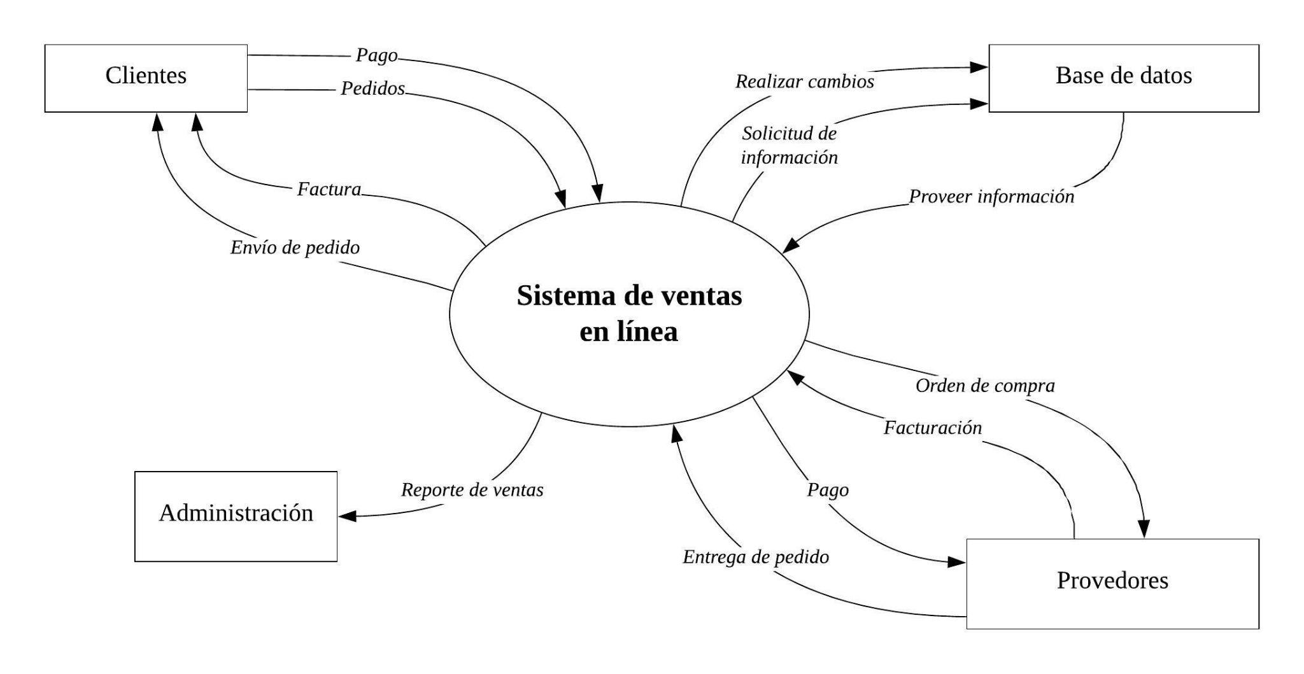

1. Cantidad de usuarios del sistema:
2. Horarios en que se usará
3. Sistemas operativos en los que funcionará.
4. Otros sistemas o dispositivos con los que el sistema va a interactuar.